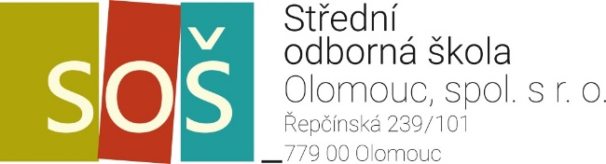
(čtyřleté denní studium)
RVP 68 - 43 - M/01 VEŘEJNOSPRÁVNÍ ČINNOST
ŠVP – VEŘEJNOSPRÁVNÍ ČINNOST

s platností od 1. září 2022 počínaje prvním ročníkem

Třída I.B, C ve školním roce 2022-2023

Předmět | Zkratka předmětu | ROZVRŽENÍ HODIN DLE ROČNÍKŮ
 |  | 1. ročník | 2. ročník | 3. ročník | 4. ročník
Jazykové vzdělávání
Český jazyk | CEJ | 2 | 2 | 2 | 2
Anglický jazyk | ANJ | 4 | 4 | 4 | 4
Druhý cizí jazyk | RUJ/NEJ | 3 | 2 | 2
Společenskovědní vzdělávání
Dějepis | DEJ | 2 | 2
Občanský základ | OBZ |  |  | 2 | 2
Přírodovědné vzdělávání
Fyzika | FYZ | 1
Chemie | CHE | 1
Ekologie | EKG |  | 2
Matematické vzdělávání
Matematika | MAT | 3 | 3 | 2 | 2
Estetické vzdělávání
Literatura a kultura | LIT | 2 | 2 | 2 | 2
Vzdělávání pro zdraví
Tělesná výchova | TEV | 2 | 2 | 2 | 2
Vzdělávání v informačních a komunikačních technologiích
Informační a komunikační technologie | IKT | 2 | 1 | 2 | 2
Digitální marketing | DIG |  | 1
Ekonomika
Ekonomika | EKO | 1 | 3
Účetnictví | UCE |  |  | 2
Veřejné finance | VFI |  |  | 1
Právo a veřejná správa
Právo | PRV | 2 | 2 | 2 | 3
Veřejná správa | VSP | 1 | 3 | 3 | 3
Cvičení k veřejné správě | CVS |  |  |  | 2
Informační etika | INE | 1
Česká republika a evropské dimenze
Zeměpis | ZEM | 2 | 2
Kultura ve veřejné správě
Aplikovaná psychologie | APS |  |  | 2 | 2
Společenská kultura | SPK | 1
Mediální komunikace | MEK |  |  | 1
Písemná komunikace a adm.
Technika administrativy | TEA | 2 | 2
Písemná a elektronická kom. | PEK |  |  | 3 | 2
Výběrový seminář |  |  |  |  | 3
 |  | 32 | 33 | 32 | 31
Celkem |  | 128

